Открытый урок для родителей.
Тема: Решение дробных рациональных уравнений.
Цель урока: формирование навыка решения дробных рациональных уравнений, формирование умений применять дробные рациональные уравнения при решении задач, проверять соответствие найденного решения условию задачи.
Тип урока: урок формирования умений и навыков.
Предварительная подготовка: учеников разделить на 5 команд.
Ход урока.
1. Вступление.
Каждый год 14 февраля люди разных стран празднуют День влюбленных. Наш урок тоже посвящен этому празднику.
2. Один из великих математиков так сказал о любви: «Любить- это находить в счастье другого собственное счастье».
Соотнесите уравнения и правила с ответами к ним, и вы узнаете фамилию этого ученого.

- ax² +bx=0
- a+b+c =0
- x²+px+q=0
- ax²+c=0
- a-b+c=0
- ax²+bx+c=0

- x₁=1; x₂=c/a е
- D= b² – 4ac и
- x=$\frac{−b±\sqrt{D}}{2a}$ ц
- x=$±\sqrt{−\frac{c}{a}}$ б
- x₁=0; x₂= -b/a л
- x₁+x₂ = -p; x₁ x₂=q й
- x₁=-1;x₂=-c/a н
Готфрид Вильгельм Лейбниц ( 1646-1716) – немецкий философ, математик, физик, языковед. Именно Лейбниц ввёл такие известные вам термины, как «функция», «переменная», «постоянная», «координаты», «абсцисса», «алгоритм» .
Этот ученый придумал машину , пригодную для умножения, деления, возведения в степени и извлечения корня, по крайней мере, квадратного и кубического.
Готфрид Лейбниц оставил след и в российской науке: набросал план реформы учебного дела и проект Петербургской академии наук.

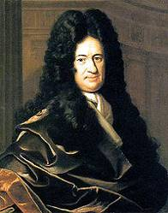

3. Конкурс «Влюбленный художник»
Решите уравнения при условии, что х₁х₂ ,и составьте код послания:
- x²-4x=0 ( x₂; x₁)
- x²-13x+30=0 ( x₂; x₁)
- x²-5x+6=0 ( x₁; x₂)
- x²-8x=0 ( x₁; x₂)
- x²-x-6=0 ( x₁; x₂)
- x²+7x-30=0 ( x₁; x₂)
- x²+4x=0 ( x₁; x₂)
- x²+13x+42=0 ( x₂; x₁)
- x²+3x=0 ( x₂; x₁)
- x²+x-42-0 ( x₂; x₁)
Нарисовать данное послание мы попросим наших уважаемых родителей.
( Родители получают код, линейки, фломастеры, бумажные листы с координатной плоскостью)
4. Конкурс «Признание»
К стене прикреплены голуби, на обратной стороне которых написаны уравнения. Команды выбирают голубя, 1 ученик решает у доски, остальные в тетрадях. Решив уравнение, ученики с другой стены снимают сердечки, на одной стороне которых написан ответ уравнения, а на другой- частушка.

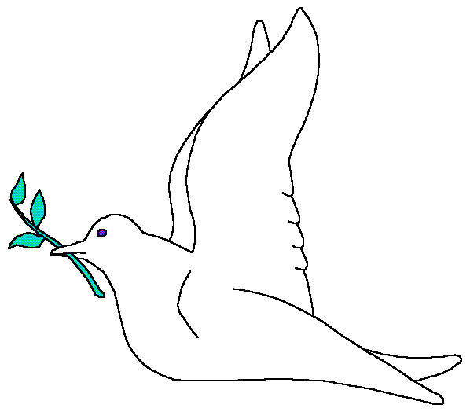
Уравнения:
- $\frac{x−4}{x−5}+\frac{x−6}{x+5}=2$ ответ 6
- $\frac{3}{y−2}+\frac{7}{y+2}=\frac{\text{10}}{y}$ ответ 5
- $\frac{y^{2}−6y}{y−5}=\frac{5}{5−y}$ ответ 1
- $\frac{x−2}{x+2}=\frac{x+3}{x−4}$ ответ 2/11
- $\frac{5}{y−2}−\frac{4}{y−3}=\frac{1}{y}$ ответ -3
- $\frac{3}{3+x}+\frac{5}{x−3}=\frac{\text{10}}{x^{2}−9}+4$ ответ 4; -2
- $\frac{x^{2}−6}{x−3}=\frac{x}{x−3}$ ответ -2
- $\frac{x^{2}+2x−8}{x^{2}−4}=\frac{7}{x+2}$ ответ 3
- $\frac{x}{x−5}+\frac{7x+\text{35}}{x^{2}−\text{25}}=2$ ответ 17
- $\frac{5}{(x+3)(x−1)}+\frac{3}{x−1}=\frac{\text{10}}{x+3}+2$ ответ 2;-7,5
Частушки:

Ой, девчонки, в феврале
Праздник намечается!
Мне влюбиться срочно надо,
Но не получается!

Мама, мама не ругай
За мои отметки!
Нынче празднуют любовь
Взрослые и детки!

Я сегодня занята -
Я любовь рисую!
Не хватает мне листа
На любовь большую!

Ой, красивый ты какой,
Кудри завиваются,
На девчонок посмотри,
От любви все маются!

Прогуляться предложил -
Рассмешил девчонок!
Ну, какой ты кавалер,
Ты ж еще ребенок!

Подарю вам три цветочка:
Белый, синий, аленький.
Я парнишка удалой,
Хоть и ростом маленький!

Сапоги на каблучках,
Юбочка коротенька.
Вы не стройте глазки, парни,
Я еще молоденька!

Что ты смотришь на меня,
Глазки поломаешь,
Не из вашего я класса,
Ты меня не знаешь!

Подпишу я Валентинку,
Подарю Ванюшке,
Пусть о чувствах моих знает -
Это ж не игрушки!

Валентинки, Валентинки -
Разноцветные сердца,
Пусть летят они по свету
И не будет им конца!

5.Физминутка « без слов»
К доске вызываются 2 ученика, которые должны изобразить пословицу, не произнося ни слова. Остальные – отгадывают.

- Любовь приходит и уходит, а кушать хочется всегда.
- Любовь зла- полюбишь и козла.

6.Конкурс « Свидание»
Команды получают текст задачи. На ее решение отводится время.
Задача:
От поместья Монтекки до дома Капулетти 19 км. С какой скоростью должны идти Ромео и Джульетта, выйдя навстречу друг другу одновременно, чтобы встретиться в 10 км от поместья Монтекки. Известно, что Ромео шел со скоростью на 1 км/ ч большей, чем Джульетта, и сделал в пути получасовую остановку.
Затем – проверка решения : (на доске)
1 команда- записывает краткую запись
2 команда- составить уравнение
3 команда- преобразует в квадратное
4 команда- решает квадратное уравнение
5 команда- выбирает и записывает ответ задачи.

7.Конкурс « Оригинальная идея»
На праздники принято дарить подарки, и чем они оригинальней и необычней, тем больше они по душе.
Решите уравнение оригинальным способом
$$\left(\frac{x^{2}−3x}{2}+3\right)\left(\frac{x^{2}−3x}{2}−4\right)+\text{10}=0$$
8.Подведение итогов конкурса «Влюбленный художник»: на доску вывесить образец и рисунки родителей.
9.Итоги урока:
- Оценить работу каждого ученика
- Закончить урок хочу стихотворением:
Любви все возрасты покорны,
Как мудрый классик говорил.
Так пусть меж нас
Амур проворный
Порхает, не жалея крыл.
Так обнажим ему навстречу
Сердца, красиво говоря, —
Пускай их стрелами калечит.
Авось, не зря, авось — не зря...

Спасибо всем за урок!

МОУ « Средняя школа № 42»
ШМО учителей математики

Открытый урок для родителей учащихся 8 класса
по теме « Решение дробных рациональных уравнений».

Урок подготовила и
провела Пугач Т.А.

13 февраля 2010 год

